**Documentación Sprint 1**

**Avance 2**

**Repartición de Historias de Usuario a programar**

**Responsable: *Jhon Antony Ponce Trujillo***

| **Historia de usuario** | | |
| --- | --- | --- |
| **Número:** 1 | **Nombre:** Página principal | |
| **Usuario:** Administrador | | **Iteración asignada:** |
| **Prioridad en negocio:** Alta | | **Puntos estimados:** |
| **Riesgo de desarrollo:** Baja | | **Puntos reales:** |
| **Descripción:**  Landing page del sistema | | |
| **Observaciones:** Página principal que muestra funciones del sistema tis | | |
| **Validación:**  - El título del sistema se muestra .en la parte superior central de la página  - Existe un botón en la parte superior derecha para opciones de usuario  - Diferentes opciones del sistema se encuentran en un dashboard en la columna izquierda de la página  - Se redactará un breve resumen de la plataforma, características y su uso en un cuadro de texto | | |

**Responsable: *Eduardo Frontanilla Herbas***

| **Historia de usuario** | | |
| --- | --- | --- |
| **Número:** 2 | **Nombre:** Validación de nombres | |
| **Usuario:** Administrador | | **Iteración asignada:** |
| **Prioridad en negocio:** Media | | **Puntos estimados:** |
| **Riesgo de desarrollo:** Media | | **Puntos reales:** |
| **Descripción:**  Se requiere saber si el nombre con el cual se registra una grupo-empresa ya fue usado o si lo registró otro grupo, para evitar complicaciones a futuro. | | |
| **Observaciones:** - Tener un nombre único para una grupo empresa es esencial, para evitar problemas de confusión de datos al tener dos o más empresas llamadas igual. | | |
| **Validación:**  - El sistema notificará si al ingresar un nombre para la grupo-empresa este ya existe.  - El nombre de la grupo-empresa a registrar deberá contener mayúsculas, en el nombre.  - El nombre de la grupo-empresa a registrar deberá contener minúsculas, en el nombre.  - El nombre de la grupo-empresa a registrar tendrá la opción de contener números en el nombre, ya que no será algo obligatorio.  - El nombre de la grupo-empresa no deberá contener signos, ni ningún símbolo.  - El nombre de la grupo-empresa deberá contener un máximo de 20 caracteres.  - El nombre de la grupo-empresa deberá contener un mínimo de 8 caracteres. | | |

**Responsable: *Jhasmany Carrillo Urey***

| **Historia de usuario** | | |
| --- | --- | --- |
| **Número:** 3 | **Nombre:** Registro de consultor TIS | |
| **Usuario:** Consultor TIS | | **Iteración asignada:** |
| **Prioridad en negocio:** | | **Puntos estimados:** |
| **Riesgo en desarrollo:** | | **Puntos reales:** |
| **Descripción:** Como docente TIS quiero poder ingresar con mi cuenta dentro de la página de la materia TIS para poder publicar convocatorias y trabajar con los grupos integrados por estudiantes inscritos en el grupo. | | |
| **Observaciones:** El docente podrá ingresar con su cuenta al sistema una vez que el administrador del sistema le entregue los datos de su cuenta (usuario y contraseña). | | |
| **Validación:**  **-** Ingresar como nombre de usuario mi correo electrónico  - Usar una contraseña asignada por el administrador de la página  - Una vez que se haya logrado ingresar con la cuenta el docente podrá realizar el cambio de su contraseña | | |
|  |  |  |

**Responsable: Luis Fernando Vargas Condori**

| **Historia de usuario** | | |
| --- | --- | --- |
| **Número:** 4 | **Nombre:** Registro de usuario (representante) | |
| **Usuario:** Representante Grupo-empresa | | **Iteración asignada:** |
| **Prioridad en negocio:** | | **Puntos estimados:** |
| **Riesgo en desarrollo:** | | **Puntos reales:** |
| **Descripción: Q**uiero poder crear una cuenta en la aplicación de TIS para poder registrar a mi grupo-empresa, realizar la postulación, presentación y avances del proyecto de la gestión | | |
| **Observaciones:** Un representante de cada grupo inscritos en TIS podrá crear una cuenta para realizar el registro de su grupo y entregas con relación al proyecto que se realice. | | |
| **Validación:**  - Ingresar nombres y apellidos  - Ingresar correo electrónico  - Ingresar número telefonico  - Ingresar contraseña  - Repetir contraseña  - Ingresar nombre de la grupo-empresa  - Escoger consultor TIS con el que se inscribió  - Enviar datos  - Poder ingresar a mi cuenta una vez terminado los pasos de registro | | |
|  |  |  |

**Responsable: *Gabriel Alex Osinaga Yujra***

| **Historia de usuario** | | |
| --- | --- | --- |
| **Número:** 6 | **Nombre:** publicar convocatoria | |
| **Usuario:** consultor TIS | | **Iteración asignada:** |
| **Prioridad en negocio:** media | | **Puntos estimados:** |
| **Riesgo en desarrollo:** media | | **Puntos reales:** |
| **Descripción:** Como consultor TIS quiero realizar las convocatorias muy bien detalladas y organizada en plataforma, para poder captar la atención de las grupo-empresas que desean postular | | |
| **Observaciones:** El consultor TIS podrá editar la publicación las veces que desee, si es necesario, si en caso la convocatoria se designó satisfactoriamente a una grupo-empresa, el consultor TIS podrá marcarlo como asignado a dicha grupo-empresa | | |
| **Validación:**  **-**  La publicación deberá tener un código de publicación  - La publicación deberá tener un nombre al momento de ser publicada  - La publicación contendrá la fecha de inicio para las postulaciones de las grupo-empresas  - la publicación tendrá fecha límite para las postulaciones  - el consultor TIS podrá no tener más de 5 convocatorias publicadas  - El consultor TIS podrá editar una publicación si es necesaria | | |

**Responsable: *Gabriel Alex Osinaga Yujra***

| **Historia de usuario** | | |
| --- | --- | --- |
| **Número:** 7 | **Nombre:** convocatoria publicadas | |
| **Usuario:** Representante de Grupo-empresa | | **Iteración asignada:** |
| **Prioridad en negocio:** media | | **Puntos estimados:** |
| **Riesgo en desarrollo:** bajo | | **Puntos reales:** |
| **Descripción:** Grupo empresa quiero poder ver las convocatorias que fueron publicadas en la plataforma por los consultores TIS para poder postular a los proyectos de gestión | | |
| **Observaciones:** La grupo empresa podrá ver convocatorias publicadas una vez registrado e iniciado la sesión de usuario (representante)  En caso el número de convocatorias sea mayor a 3 se agregara un deslizador para mostrar convocatorias restantes en pantalla | | |
| **Validación:**  **-**  El representante deberá poder ver el código de convocatoria  - El representante deberá poder ver el nombre de la convocatoria mostrada  - La publicación contendrá la fecha de inicio y fecha final para las postulaciones de las grupo-empresas  - El representante deberá poder ver la documentación necesaria a presentar a dicha convocatoria | | |

**Modelos de vistas elegidas**

**Página Inicio**

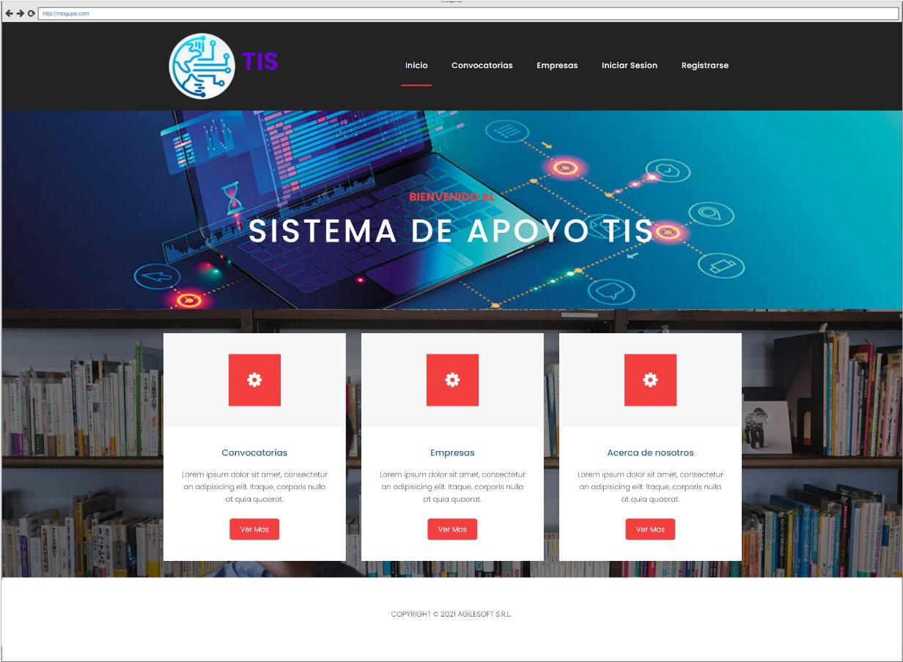

**Registro de Usuario**

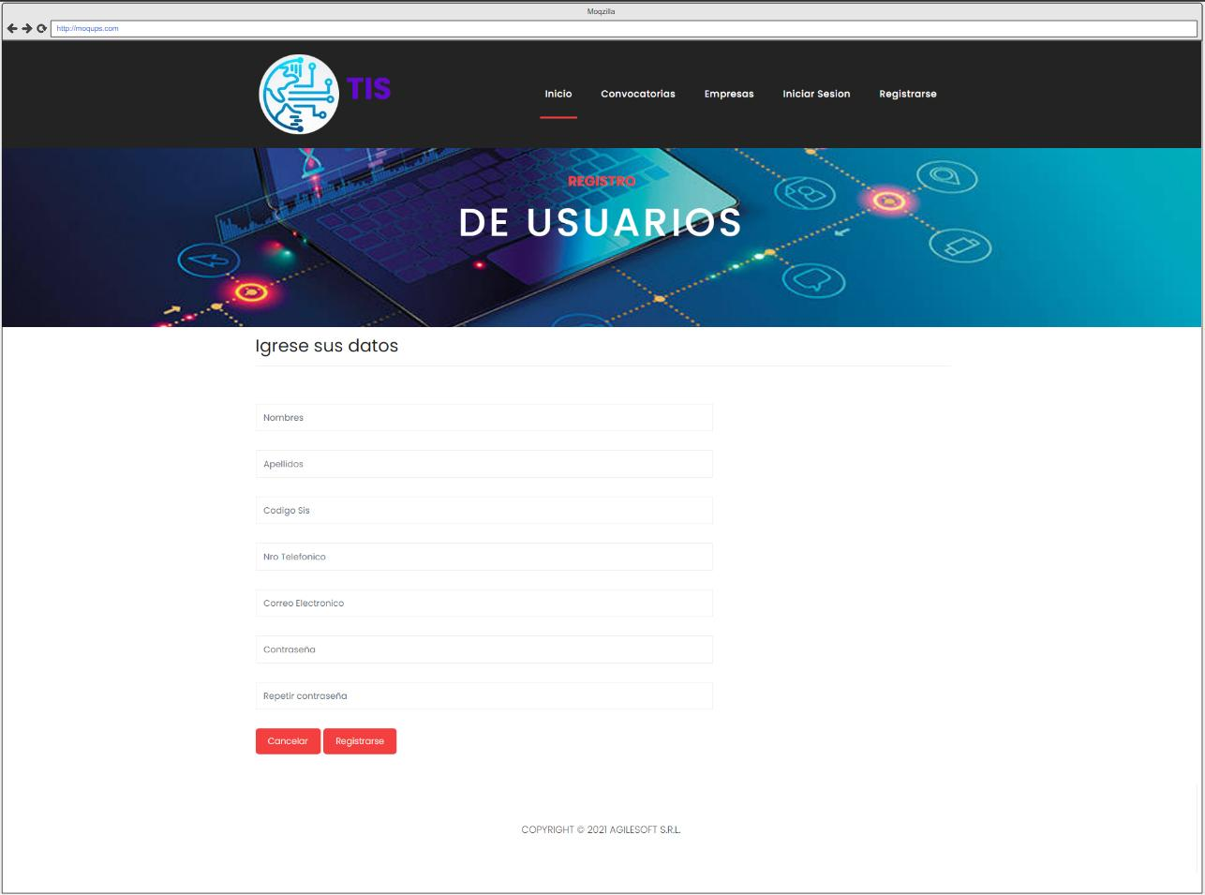

**Inicio de Sesión**

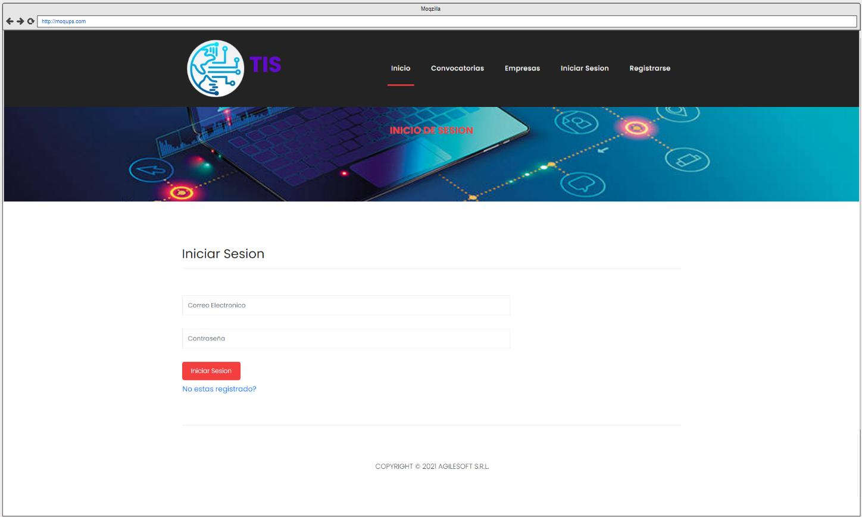

**Menú Convocatoria**

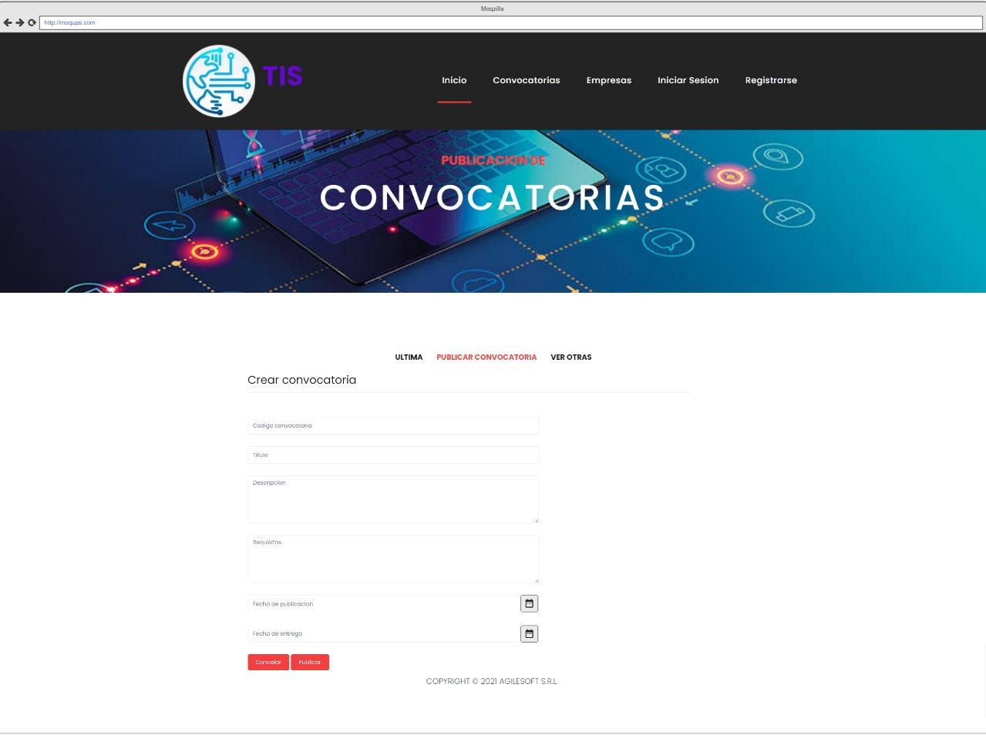

**Tabla de tareas Avanze 2**

**Viernes 22 de octubre de 2021**

| **Integrantes** | **¿Qué hice hoy?** | **¿Qué haré mañana?** | **¿Qué problemas tuve?** |
| --- | --- | --- | --- |
| * ***Eduardo Frontanilla Herbas*** |  |  |  |
| ***Luis Fernando Vargas Condori*** | -Revisión y actualización de las interfaces de las Historias de Usuario. | -Elección de interfaz a usar | -Sin problemas |
| ***Jhasmany Carrillo Urey*** | -actualización de las interfaces de las Historias de Usuario | -criterios de aceptación de HU regstro consultor | -Sin problemas |
| ***Gabriel Alex Osinaga Yujra*** | Diseño interfaces primer sprint | Diseño interfaces primer sprint | * - Sin problema |

**Lunes 25 de octubre de 2021**

| **Integrantes** | **¿Qué hice hoy?** | **¿Qué haré mañana?** | **¿Qué problemas tuve?** |
| --- | --- | --- | --- |
| * ***Eduardo Frontanilla Herbas*** | Diseño de modelo de interfaz | Revisar modelos | - Sin problema |
| ***Luis Fernando Vargas Condori*** | -Elección de interfaz a usar | -División, y repartición de Historia de usuario a programar | -Sin problema |
| ***Jhasmany Carrillo Urey*** | **-**Complementación de criterios de aceptación HU registro consultor | -concluir con los criterios de aceptación | -Sin problema |
| ***Gabriel Alex Osinaga Yujra*** | -Programando la Historia de Usuario Vista fe convocatoria | -Revisión del código de la Historia de Usuario Vista fe convocatoria | * -Sin problemas |

**Martes 26 de octubre de 2021**

| **Integrantes** | **¿Qué hice hoy?** | **¿Qué haré mañana?** | **¿Qué problemas tuve?** |
| --- | --- | --- | --- |
| * ***Eduardo Frontanilla Herbas*** | - Establecer responsables para el diseño de cada requerimiento del sistema | Diseñar la pagina de inicio | - Sin problemas |
| ***Luis Fernando Vargas Condori*** | -División, y repartición de Historia de usuario a programar  -Responsable de la Historia de Usuario de Registro de usuario | -Inicio con la programando de la Historia de Usuario de Registro de usuario | -Problemas de conexión de internet |
| ***Jhasmany Carrillo Urey*** | **-**Conclusión de los criterios de aceptación, responsable de trabajar registro de consultor | - tener las herramientas a usar para el desarrollo | -Sin problemas |
| ***Gabriel Alex Osinaga Yujra*** | -Programando la Historia de Usuario Vista fe convocatoria | -Revisión del código de la Historia de Usuario Vista fe convocatoria | * exámenes |
| ***Jhon Antony Ponce Trujillo*** |  |  |  |

**Miércoles 27 de octubre de 2021**

| **Integrantes** | **¿Qué hice hoy?** | **¿Qué haré mañana?** | **¿Qué problemas tuve?** |
| --- | --- | --- | --- |
| * ***Eduardo Frontanilla Herbas*** | - Elaborar la página de inicio del sistema | - Empezar a programar el registro de los grupo empresas | - Definir los estilos para la página |
| ***Luis Fernando Vargas Condori*** | -Programando la Historia de Usuario de Registro de usuario | -Revisión del código de la Historia de Usuario de Registro de usuario | -Version de postgres no compatible con netbeans |
| ***Jhasmany Carrillo Urey*** | -no trabaje | -no trabaje | - Falta de tiempo |
| ***Gabriel Alex Osinaga Yujra*** | -Programando la Historia de Usuario Vista fe convocatoria | -Revisión del código de la Historia de Usuario Vista fe convocatoria | * exámenes |
| ***Jhon Antony Ponce Trujillo*** |  |  |  |

**Jueves 28 de octubre de 2021**

| **Integrantes** | **¿Qué hice hoy?** | **¿Qué haré mañana?** | **¿Qué problemas tuve?** |
| --- | --- | --- | --- |
| * ***Eduardo Frontanilla Herbas*** | - Empezar el diseño de la vista del registro de grupos | - Seguir con el desarrollo del registro de empresas | - Problemas con el internet |
| ***Luis Fernando Vargas Condori*** | -Revisión del código de la Historia de Usuario de Registro de usuario | -Continuar con el desarrollo de Registro de Usuario | -Error en la conexión de Postgres con Netbeans  -Problemas de conexión de internet |
| ***Jhasmany Carrillo Urey*** | - instalar herramientas a usar en el desarrollo | -Crear un repositorio para el trabajo | -No concluí con todas las instalaciones |
| ***Gabriel Alex Osinaga Yujra*** | -Programando la Historia de Usuario Vista fe convocatoria | -Revisión del código de la Historia de Usuario Vista fe convocatoria | * Problemas de conexión de internet |
| ***Jhon Antony Ponce Trujillo*** |  |  |  |

**Asignación de Roles para Sprint 1**

| **Nombre** | **Backend** | **Product Owner** | **FrontEnd** | **Tester** | **Documentación** |
| --- | --- | --- | --- | --- | --- |
| * *Eduardo Frontanilla Herbas* |  |  |  |  |  |
| *Luis Fernando Vargas Condor****i*** |  |  |  |  |  |
| *Jhasmany Carrillo Urey* |  |  |  |  |  |
| *Gabriel Alex Osinaga Yujra* |  |  |  |  |  |
| *Jhon Antony Ponce Trujillo* |  |  |  |  |  |

**Base de Datos inicial**

